Конспект заняття з малювання в старшій групі Тема: «Метелик»

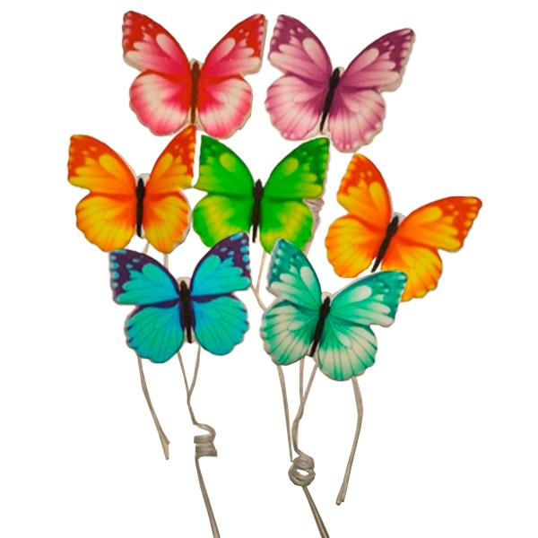

Програмовий зміст.: продовжувати знайомити дітей з нетрадиційними техніками малювання. Вчити створювати малюнок в техніці «монотипії». Формувати вміння самостійно вибирати колірну гамму фарб, відповідну радісному річному настрою. Розвивати колірне сприйняття, удосконалювати дрібну моторику пальців рук і кистей. Викликати позитивний відгук на результати своєї творчості.
Матеріал й устаткування:
Для вихователя: ілюстрації із зображенням метеликів, лист альбомної паперу складеної навпіл, гуаш, пензлі, баночка з водою, палітра, ганчірка.
Для дітей: вирізаний контур метелика, гуаш, пензлі, баночки з водою, палітри, ганчірочки.
Організація дітей і методика проведення заняття
На мольберті розставлені картинки. На столах перед дітьми вирізані контури метеликів, кисті на підставках.
1. Вступна бесіда.
Ворушилися у квітки Всі чотири пелюстки.
Я зірвати його хотів, Він спурхнув і полетів.
Метелик.
Вірно. Діти, а як ви здогадалися, що це загадка про метелика?
Діти. У неї чотири крила, вона сиділа на квітці і потім полетіла.
Вірно. Подивіться, скільки красивих метеликів до нас прилетіло.
Педагог показує дітям ілюстрації із зображенням різних видів метеликів.
Діти, про метелика складено чимало віршів. Зараз я прочитаю вам один з них.
Бабочка.
Я у желтой бабочки
Тихо-тихо спрашивал:
-Бабочка, скажи мне
Кто тебя раскрашивал?
Может, это лютик?
Может, одуванчик?
Может, желтой краской
Тот соседский мальчик?
Или это солнышко после скуки зимней?
Кто тебя раскрашивал?
Бабочка, скажи мне!
Прошептала бабочка
В золото одета:
-Всю меня раскрасило
Лето, лето, лето!
Метелики хочуть подивитися, як ми вміємо малювати. На цій картинці червоні метелики, на цій - жовті. Всі вони веселі і красиві. А тепер подивіться на столи: на них теж прилетіли метелики. Але вони трохи сумні - їх забули розфарбувати.
2. Постановка мети: Ми з вами зараз перетворимося в художників і допоможемо нашим метеликам стати гарними.
3. Розгляд 2-х врятованих зразків за кольором.
Метелик, діти, це комаха. У неї, як і у інших комах, шість ніг і крила. А скільки у метелика крил? (Чотири.)
Правильно. Два з одного боку і два з іншого. А які вони за формою: різні чи однакові? (Однакові.)
А як розписані крила? (малюнок з одного і з іншого боку однаковий.)
Молодці. Ви дуже уважні. Протилежні крила у метелика називаються симетричними, тобто мають однакову форму і малюнок. А чим харчуються метелики? Нектаром квітів.
Вірно.
Педагог пропонує зобразити метелика незвичайним способом - предметної монотипією.
4. Частковий показ:
- Аркуш паперу складаємо навпіл, щоб вийшла лінія згину.
- на правою половині листа намалювати половину метелики.
- Ліву сторону пригорнемо до правої і ретельно розгладити.
Відкриємо лист ... Що вийшло?
II частина
5. Індивідуальна робота з дітьми: додаткове розглядання зразків;
нагадування;
уточнення;
Похвала.
Вихователь нагадує, що потрібно малювати рідкими фарбами. Намалювати силует і зафарбувати фон, швидко накрити і зробити відбиток. Поки просихає силует, показати дітям різновид оформлення крил метеликів.
Вся метелик виявилася розфарбованої! Так ви ж чарівники! Які гарні і радісні метелики! Давайте покладемо їх на стіл - нехай висохнуть. А ми пограємо.
III заключна частина.
В кінці заняття всі роботи дітей вивішуються на дошку або розкладаються на столі. Педагог звертає увагу на незвичайність малюнків. Просить повторити назву способу зображення метеликів. Зазначає дітей, які внесли доповнення в свої роботи.
Рухлива гра «Метелики».
Гра «Метелики і квіти»
Мета: формувати вміння дітей порівнювати дві групи предметів на основі рахунку, встановлювати рівність і нерівність двох множин.
Хід гри: Діти, подивіться, які гарні метелики. Вони хочуть з вами погратися. Зараз ви станете метеликами. Наші метелики живуть на квіточках. У кожній метелики свій будиночок - квіточка. Зараз ви будете літати по галявині, а за моїм сигналом знайдете собі будиночок - квіточка. Метелики, летіть! Метелики, будиночок! Всім їм вистачило будиночків?
Молодці! Як ви добре грали! Беріть своїх метеликів, нехай вони прикрашають нашу групу.

